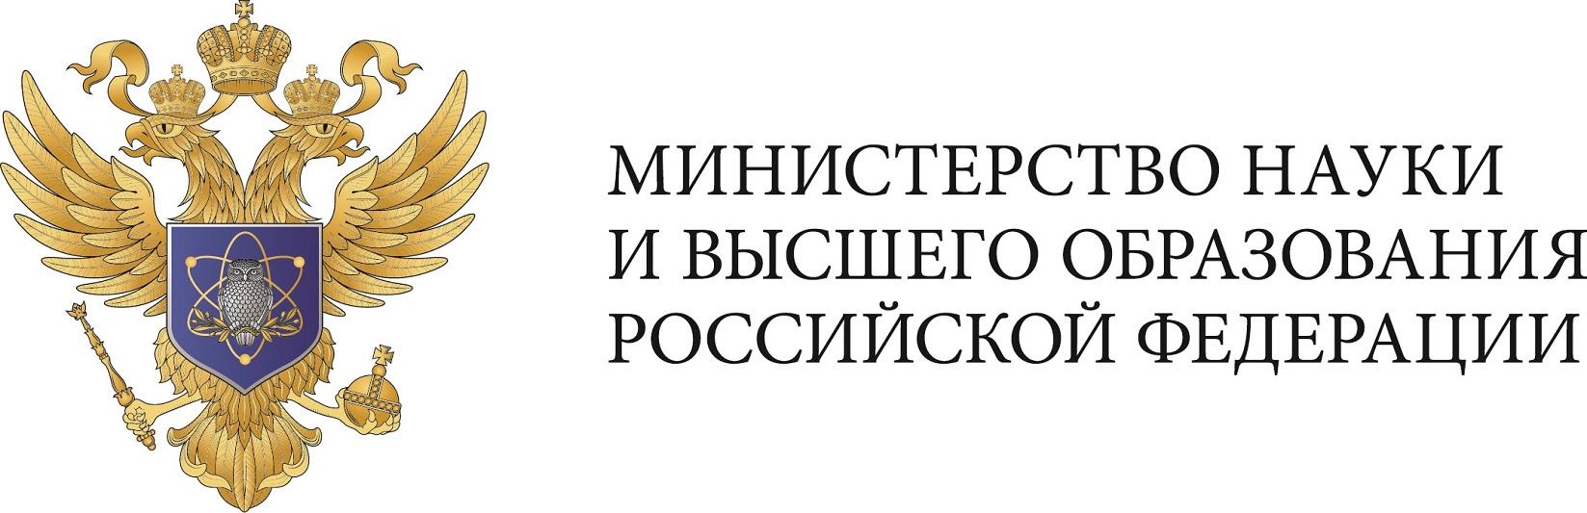
Федеральное государственное бюджетное
образовательное учреждение высшего образования
«Новосибирский государственный технический университет»

Кафедра прикладной математики
Курсовая работа
по дисциплине «Уравнения математической физики»

Факультет: | ПМИ
Группа: | ПМ-71
Студенты: | Востриков Вячеслав
Вариант: | 41, 2
Преподаватели: | Персова Марина Геннадьевна,
 | Патрушев Илья Игоревич
Дата: | 9.06.2020



Новосибирск
2020

- Постановка задачи
МКЭ для двумерной начально-краевой задачи для параболического уравнения с неявной трехслойной схемой аппроксимации по времени
в декартовой системе координат с билинейными базисными функциями
на прямоугольниках (участвуют в построении матриц жесткости и матриц масс), с краевыми условиями всех типов и с разложением коэффициента диффузии по билинейным базисным функциям.
- Дискретизация по времени
Вид параболического уравнения:
$$σ\frac{du}{dt}-div\left(λgrad u\right)=f$$

